INDICAÇÃO Nº 357/2019

Sugere ao Poder Executivo Municipal que proceda ao conserto de afundamento de asfalto na Rua João Gilberto Franchi, defronte o nº 339 no Jd. das Orquídeas. (Foto anexa).

Excelentíssimo Senhor Prefeito Municipal,

Nos termos do Art. 108 do Regimento Interno desta Casa de Leis, dirijo-me a Vossa Excelência para sugerir ao setor competente que proceda ao conserto de afundamento de asfalto na Rua João Gilberto Franchi, defronte o nº 339 no Jd. das Orquídeas.
Justificativa:

Fomos procurados pelo morador do endereço acima, solicitando essa providência, pois, segundo ele uma possível infiltração está causando o afundamento do asfalto defronte sua residência, dificultando até o acesso a sua garagem.

Plenário “Dr. Tancredo Neves”, em 22 de Janeiro de 2019.

José Luís Fornasari

“Joi Fornasari”

- Vereador -

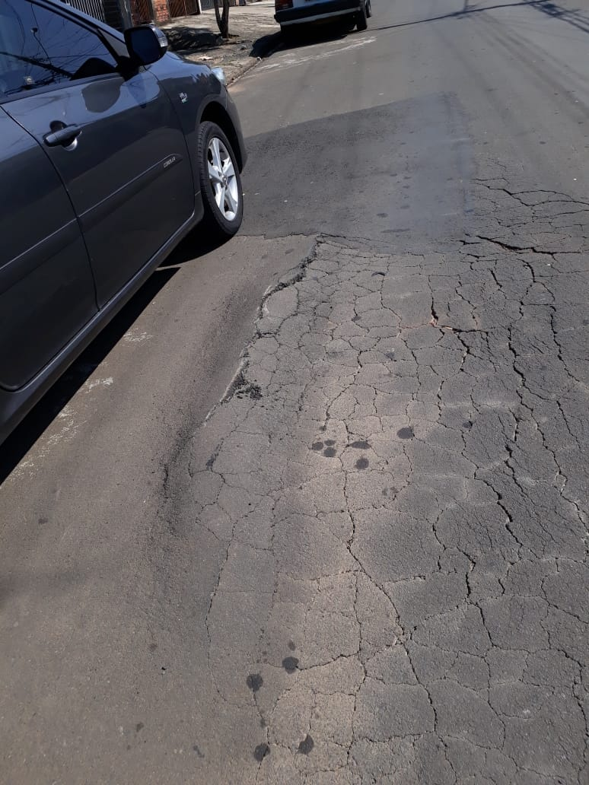

Sugere ao Poder Executivo Municipal que proceda ao conserto de afundamento de asfalto na Rua João Gilberto Franchi, defronte o nº 339 no Jd. das Orquídeas.

